مديرية التربية لولاية تبسة متوسطة: العقيد محمود الشريف
الاختبار الأول في مادة : العلوم الفيزيائية و التكنولوجيا
يوم : 04/12/2024 |  | المستوى: الأولى متوسط |  |  | المدة : ساعة ونصف. من : 08 سا الى 09:30 سا
العلامة |  |  |  | الاسم واللقب :...................................................
الجزء الأول (12ن)

التمرين الأول (6ن):
حقق احمد الدارة الكهربائية (وثيقة 1 ) حيث وضع في كل مرة مادة من المواد المذكورة في الجدول بين الطرفين A، B
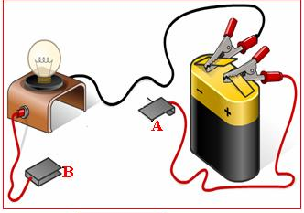
- أكمل الجدول بما هو مناسب.
المادة (الجسم) | المصباح (يتوهج / لا يتوهج) | ينقل / لا ينقل
مدور معدني
مسطرة بلاستيكية
ورق المنيوم

- تصنف المواد حسب ناقليتها للكهرباء الى صنفين اذكرهما.
وثيقة 1
...................................................................................................................................................
...................................................................................................................................................
- أذكرسبب تغليف الاسلاك الكهربائية بمادة البلاستيك.
.................................................................................................................................................
................................................................................................................................................
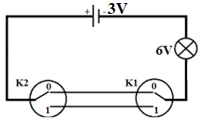
التمرين الثاني (6ن):
لدى عمر مجموعة من الاعمدة الكهربائية تحمل الدلالة 3V ومصباح
يحمل الدلالة 6V حيث انجز التركيب الكهربائي الممثل بالمخطط
النظامي في الوثيقة 2
- سمّ الدارة الكهربائية وحدد دورها.
- تسمى ......................................................................................
- دورها......................................................................................
- عند الضغط على أحد القاطعتين كانت اضاءة المصباح ضعيفة.
وثيقة 2
- اقترح حل لكي يتوهج المصباح بصفة عادية.
- ..............................................................................................................................................
.................................................................................................................................................
- اعد رسم المخطط ( الوثيقة2 ) مبينا عليه التعديل اللازم لتوهج المصباح بصفة عادية (بالقلم الرصاص)

- اكمل ملأ جدول الحقيقة بوضع 0 :في حالة عدم توهج المصباح و 1: في حالة توهج المصباح

القاطعة K₁ | القاطعة K₂ | حالة المصباح
0 | 0
1 | 0
0 | 1
1 | 1

الصفحة 1/2
الجزء الثاني (08ن)
الوضعية الادماجية

انجز فوج من التلاميذ مشروع تكنولوجي يتمثل في تركيب لعبة سيارة تحتوي على مصباح وبطارية ومحرك كهربائي
وقاطعة وثيقة 3.
- عند تشغيل السيارة بغلق القاطعة يدور المحرك ببطيء و تكون اضاءة المصباح ضعيفة .

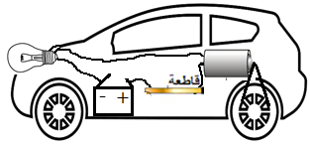 | 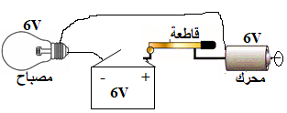
 | محرك 6V | بطارية 6V | مصباح 6V
وثيقة 3

- حدد نوع الربط في التركيبة الكهربائية.
..........................................................................................................................................
- اقترح حل لجعل المحرك يدور بسرعة وتكون اضاءة المصباح عادية
- ..................................................................................................................................

- ارسم المخطط النظامي للدارة داخل الإطار( بعد اصلاح الخلل)

- سقطت السيارة على الأرض من يد أحد التلاميذ فانكسر المصباح، وعند استبداله وربط عناصر الدارة الكهربائية ارتفعت حرارة الأسلاك والبطارية .
- سم هذه الظاهرة :..............................................................................................................
- قدم نصيحتين لحماية الدارات الكهربائية والأشخاص في المنازل من خطر هذه الظاهرة.
......................................................................................................................................
......................................................................................................................................

انتهى |  |  | الصفحة 2/2 |  |  | بالتوفيق أستاذ المادة:
بطاقة مذكرة تقويمية في مادة العلوم الفيزيائية و التكنولوجيا

المستوى: 1 متوسط الأستاذ: فرحي محمد العيد
نوع التقويم : اختبار الفصل الاول المدة: ساعة ونصف
يوم الاجراء: 04/12/2024 يوم التصحيح:08/12/2024
الكفاءات المستهدفة:
- يتمكن من معرفة عناصر الدارة الكهربائية وكيفية توصيلها .  - يتعرف على العناصر الناقلة والعازلة كهربائيا في دارة المصباح الكهربائي  - يعرف خصائص الدارة الكهربائية على التسلسل والدارة الكهربائية على التفرع.  - يحقق عمليا دارة كهربائية بسيطة (إشعال المصباح - تشغيل محرك  كهربائي) انطلاقا من مخططها النظامي  - يمثل دارة كهربائية بسيطة بالرموز النظامية  - يتعرف على الدارة ذهاب –إياب ومبدأ تشغيلها | - يتعرف على حالة استقصار دارة كهربائية ويمثلها بمخطط كهربائي  - يتوقع الأثر الذي يحدثه استقصار جزء من دارة كهربائية  - يستخدم النموذج الدوراني للتيار الكهربائي لتفسير حالة الاستقصار في دارة كهربائية  - يستخدم المنصهرة والقاطع بشكل صحيح لحماية دارة كهربائية منزلية  - يتعرف على منبعي التيار الكهربائي: بطارية الأعمدة الكهربائية العادية والقطاع الكهربائي، ويميز

الإجابة النموذجية:
الاسئلة | الإجابة | سلم التنقيط
 |  | العلامات الجزئية | المجموع
التمرين الأول 6ن | - أكمال الجدول بما هو مناسب.  المادة يتوهج/ لا يتوهج تنقل /لاتنقل  مدور معدني يتوهج تنقل  مسطرة بلاستيكية لا يتوهج لا تنقل  ورق المنيوم يتوهج تنقل  - تصنف المواد الى صنفين هما : النواقل الكهربائية والعوازل الكهربائية  - سبب تغليف الاسلاك بمادة البلاستيك لأنه من العوازل وذلك لحماية الشبكة الكهربائية والأشخاص من خطر الدارة المستقصرة | 1x3  1x2  1 | 06
التمرين الثاني 6ن | - سمى الدارة الكهربائية  - تسمى دارة ذهاب –إياب  - دورها التحكم في انارة مصباح من مكانين مختلفين  - اقتراح حل لكي يتوهج المصباح بشكل عادي  - نضم عمود كهربائي آخر على التسلسل  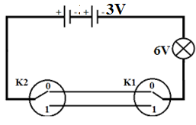  - إعادة الرسم  - اكمال جدول الحقيقة  القاطعة K₁ القاطعة K₂ حالة المصباح  0 0 1  1 0 0  0 1 0  1 1 1 | 1  1  1  1  0.5x4 | 06
شبكة تقييم الوضعية الادماجية
المعايير | الاسئلة | المؤشرات | العلامة
 |  |  | مجزأة | مجموع
الوجـــــاهة | س1  س2  س3 | المهم ان تصب إجابة التلميذ في نفس المحتوى. | 01 | 01
الاستعمال  السليم لادوات المادة | س1  س2  س3 | - تحديد نوع الربط في التركيبة الكهربائية.  - نوع الربط على التسلسل  - اقتراح حل لجعل المحرك يدور بسرعة وتكون اضاءة المصباح عادية: يتم توصيل عناصر الدارة على التفرع  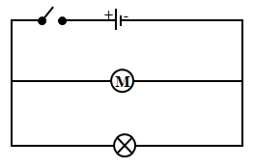  - رسم المخطط  - تسمى : ظاهرة الاستقصار  - نصيحتين لحماية الدارات الكهربائية والأشخاص من خطر الاستقصار  - تغليف الاسلاك العارية بمادة عازلة  - استعمال منصهرة في الدارة  - استعمال قاطع آلي يقطع عند الضرورة | 0.5  1  0.5  1  1  1 | 04
الانسجــــام | كل الاسئلة | - التعبير بلغة علمية سليمة  - دقة الإجابة |  | 01
الابداع و  الاتقان | كل الاسئلة | - وضوح الخط  - تنظيم الفقرات |  | 02

الفوج التربوي | 0 – 4.99 | 5 – 9.99 | 10 - 14.99 | 15 - 20 | الغيابات
1 م 1 | 3 | 10 | 11 | 13 | 01
1 م 2 | 2 | 14 | 8 | 15 | 01
1 م 3 | 3 | 9 | 6 | 20 | 00
النسبة المئوية | %7.02 | %28.95 | 21.93% | 42.11% | /

